Москва - столица России.

Подготовила воспитатель Сарсания А.Э.
Цель: создать у детей образ Москвы – столицы, главного города России, путем интеграции познавательной деятельности, речевого развития и рисования.
Задачи:
- закрепить понятие «россияне», «Родина», «столица»;
- расширить кругозор дошкольников сведениями о Москве;
- воспитывать патриотические, гражданские чувства;
- развивать творчество.
Материал: карта России, экран, проектор, листы бумаги, карандаши.
Предварительная работа: рассматривание иллюстраций с видами Москвы, прослушивание песен о Москве.
Ход занятия.
Сегодня наше занятие посвящено главному городу нашей страны.
- А как называется наша страна, в которой мы живем?
- А кто мы с вами? (ответы детей)
Правильно, все мы россияне и Россия – наша Родина.
- Что такое Родина? (предположительные ответы, рассуждения детей) .
Россия очень большая страна (показ на карте мира). В нашей стране много городов, но есть один самый главный. Какой это город? (показ слайдов с видом Кремля)
Это Москва (показ на карте). О Москве очень много сложено стихов и песен, послушайте один из них
… Такой большой старинный город,
Гордится им моя страна!
Всем городам он – голова,
Столица Родины – Москва.
Как еще называют Москву? (Столица.) А чем столица отличается от других городов страны? В столице находится наше правительство, работает президент.
- А кто у нас президент?
- Где работает наше правительство и президент?
- Что такое Кремль?
В древние времена на Москву часто нападали враги, и чтобы защититься от них, построили крепость – Кремль. Это широкая кирпичная стена, в стенах Кремля много сторожевых башен, всего 20, и каждая имеет свое название. Я вам назову несколько:
Набатная – на ней висел огромный колокол;
Боровицкая – вокруг нее был дремучий бор (лес) ;
Арсенальная – там был оружейный склад;
Никольская – над ее воротами была размещена икона Николая Чудотворца.
А самая главная башня – Спасская, по названию иконы Спаса Смоленского написанная над проездными воротами, которые являются парадным въездом в Кремль.
- Как называются часы на Спасской башне? (весь рассказ сопровождается слайд-показом с видами Кремля и каждой названной башни) .
Об этих башнях даже написано стихотворение:
Для построек москвичи стали делать кирпичи…
Девятнадцать грозных башен
Простояли пять веков,
Никакой им враг не страшен,
Сколько б ни было врагов.
Сохранились эти стены, До сих пор они стоят,
Неприступны, неизменны,
Как и пять веков назад.
Туристы со всего мира приезжают посмотреть на Кремль: на его территории много храмов, соборов. Здесь находится две удивительные достопримечательности – это Царь-Пушка и Царь-Колокол. Царь-пушка отлита из бронзы на московском Пушечном дворе. Пушка предназначена для защиты Спасских ворот, но из нее никогда никого не стреляли. Царь-колокол является самым большим колоколом в мире. Когда мастера – литейщики выплавили этот огромный колокол, в то время случился в Кремле пожар. Сгорели все Кремлевские постройки, и огонь уже подбирался к колоколу. Испугались мастера, что от огня колокол может расплавиться, и стали поливать его водой. И от разницы температур от колокола откололся кусок. Царь-Колокол так ни разу и не зазвонил. Вот сколько интересного можно увидеть на территории Кремля. (весь рассказ сопровождается слайд-показом с видами достопримечательностей) .
Физ. минутка.
(дети идут по кругу)
Много звезд на небе, (руки вверх, посмотреть наверх)
много на земле. (руки вниз)
Светятся, сияют звезды на Кремле
(руки перед собой, сжать-разжать кулаки - имитация блеска звезд)
В Москве есть еще одно месте, известное во всем мире – это площадь. Как она называется?
Что за место есть в Москве
Там, где башня Спасская?
Эту площадь знают все,
Эта площадь Красная.
«Красная» - значит красивая, главная. В старину здесь оглашали царские указы, люди узнавали новости. Сейчас на ней проходят торжества, праздники. Красную площадь украшает храм Василия Блаженного, или Покровский собор. По Красной площади прошли многие известные люди, герои войны, герои наших дней. На ней принимал поздравления Ю. А. Гагарин, после того, как совершил свой первый космический полет (слайд-показ видов Красной площади, храма, парада Победы, чествования Ю. А. Гагарина) .
На свете немало других площадей,
Героев других немало.
Но сколько здесь было отважных людей,
Пожалуй, нигде не бывало.
Кто в море уходит, кто в космос летит,
Маршрут, пролагая опасный.
Но каждый считает началом пути
Прогулку по площади Красной.
Рефлексия.
Думаю, что сегодня мы узнали много нового и интересного о Москве, познакомились с достопримечательностями столицы.
А сейчас предлагаю выполнить задание. Для закрепления изложенного материала детям предлагаются листочки бумаги с нарисованными схематично (точками) некоторых достопримечательностей Москвы. Дошкольникам необходимо соединить точки, дополнить рисунок деталями и рассказать, что у него получилось (пока дети выполняют задание включить песню о Москве, на выбор педагога). Второй вариант – построить башни из конструктора.

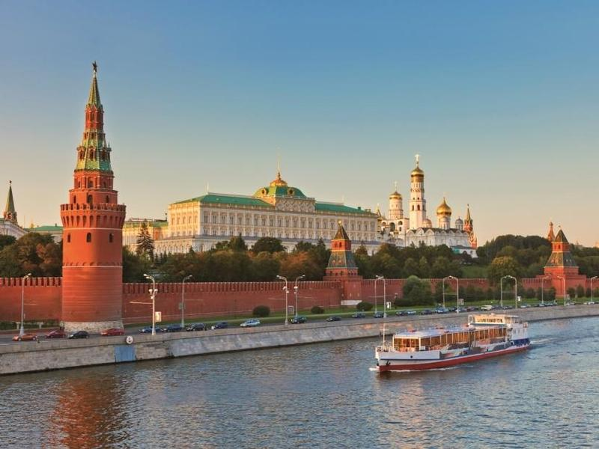

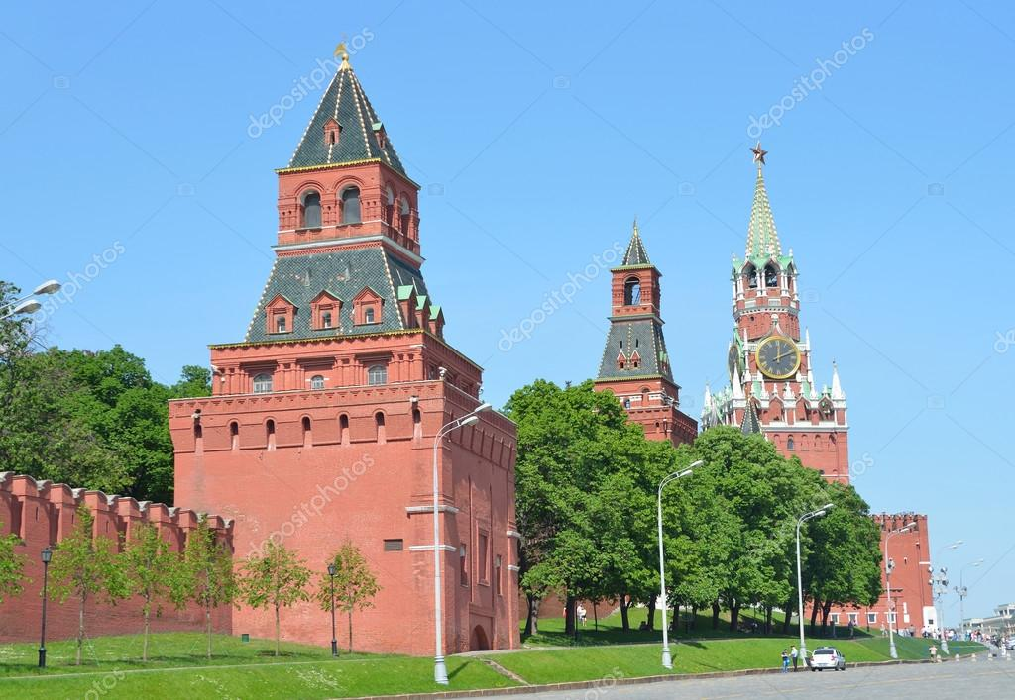

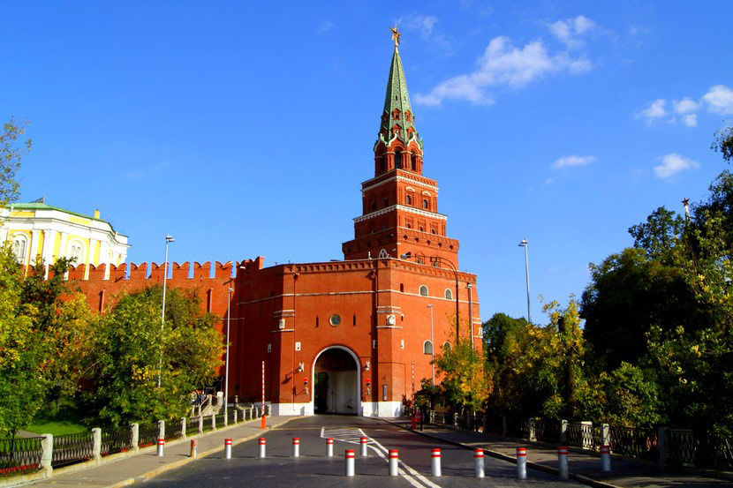

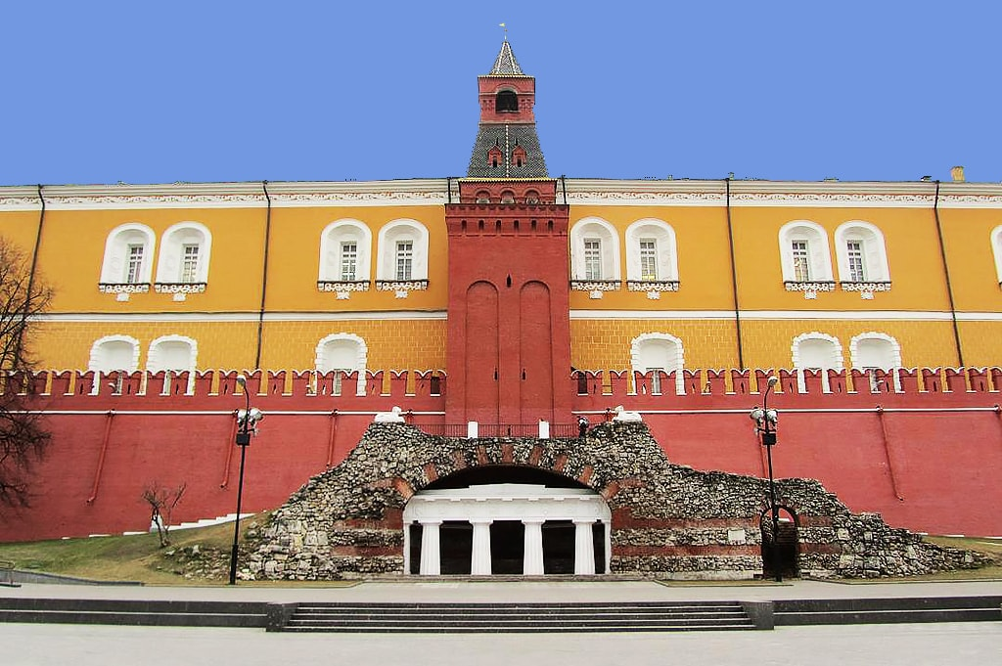

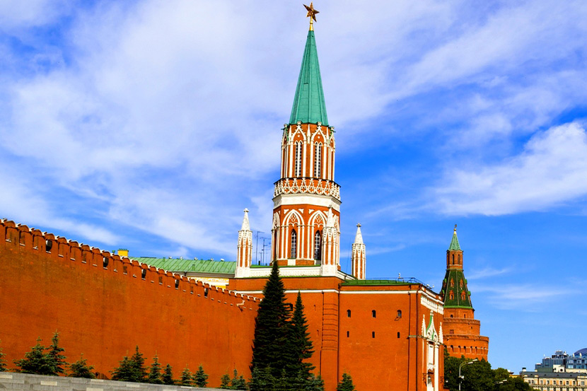

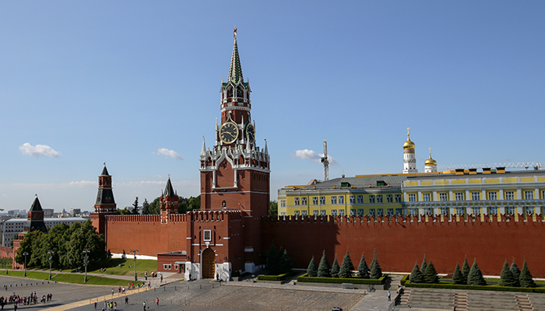

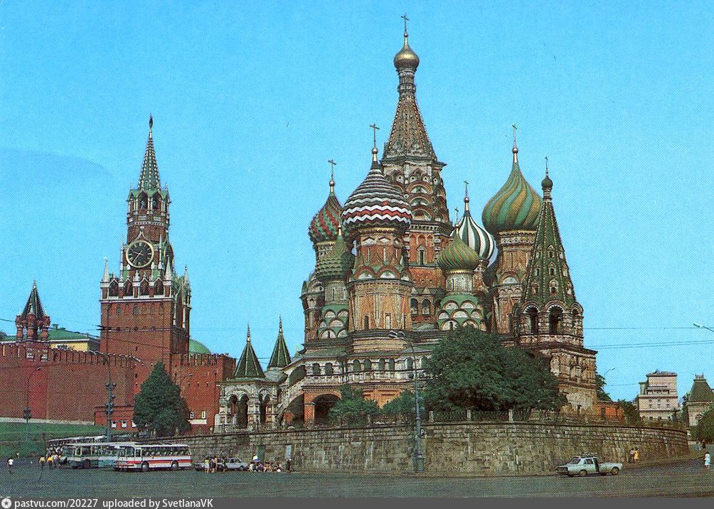

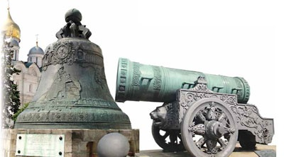

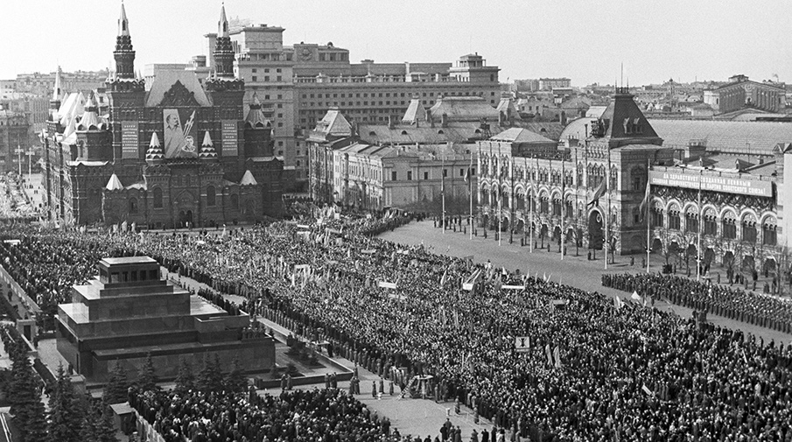

Занятие по лепке в старшей группе «Девочка пляшет».
Подготовил воспитатель Сарсания А.Э.
Программное содержание: Развивать умение детей создавать изображение человека в движении. Учить передавать позу, движения. Закреплять умение передавать соотношение частей по величине. Упражнять в использовании различных приёмов лепки. Учить сравнивать созданные изображения, находить сходства и различия. Развивать умение отмечать и оценивать выразительность изображений. Воспитывать художественный вкус.
Оборудование: Глина (пластилин, доска для лепки, стеки, салфетки, картинка или фигурка пляшущей девочки (скульптура).
Интеграция областей: Здоровье. Коммуникация. Познание. Чтение художественной литературы
Содержание непосредственно-образовательной деятельности детей:
1. Организационный момент.
Воспитатель: - Ребята я хочу вам прочитать стихотворение, которое называется «Очень любим, танцевать», послушайте его внимательно.
Мы веселые девчушки,
Пляшем танец «топотушки».
Ножками мы топаем
И в ладоши хлопаем!
В гости к нам пришли зверюшки,
Им покажем топотушки!
Постучим мы ножками,
Протопчем к ним дорожку мы!
2. Беседа по теме.
Воспитатель: - О чём это стихотворение? Правильно, это стихотворение о девочках, которые пляшут танец «топотушки». Ребята, а вы любите танцевать? Давайте с вами покажем, какие движения мы выполняем во время танца. Дети показывают танцевальные движения.
-А теперь обратите внимание на доску. Там я выставила разные картинки. Что изображено на этих картинках? На картинках изображение статуэток пляшущих девочек. Почему вы решили, что девочки пляшут. По каким движениям вы это определили? По движению рук. Руки приподняты над головой, плавно разведены в разные стороны. Девочки придерживают руками платья.
- Ребята вы, наверное, догадались, что мы сегодня будем лепить фигуру пляшущей девочки. Но перед тем как приступить к работе, необходимо размять пальцы рук.
3. Пальчиковая гимнастика "Мои пальчики"
Вот все пальчики мои, (поворот кистей рук)
Их как хочешь, поверни –
И вот так, и вот так – (хлопок перед собой, лёгкий хлопок по столу, повторить повороты кистей рук)
Не обидятся никак! (Руки перед грудью, пальцы в замок. Руки вперёд, ладони вперёд)
Раз, два, три, четыре, пять, (круговые движения кистью, пальцы в замок)
Не сидится им опять. («моторчик», вращающие движения рук)
Постучали, (пальцы друг о друга)
Повертели, (поворот кистей рук)
И работать захотели, (встряхнув, движения кистью)
4. Основная часть.
Приступаем к лепке. Сначала из кусочка белого или жёлтого пластилина круговыми движениями раскатываем шар – голову девочки. Затем выбираем кусок пластилина понравившегося вам цвета и раскатываем прямыми движениями толстую колбаску – платье девочки. У детей воспитатель интересуется, какого цвета пластилин они выбрали. Получившуюся толстую колбаску-платье снизу защипываем по диаметру, а сверху зауживаем и сглаживаем пальцами. Голову прикрепляем к платью, на голове стекой рисуем глаза и рот или сделать из пластилина. Затем скатываем две одинаковые колбаски из белого или жёлтого пластилина – это руки, прикрепляем по бокам к платью. Можно развести руки в стороны, одну руку поднять вверх, а другую опустить вниз. Так же изготавливаем ноги, скатываем две одинаковые колбаски, потолще чем для рук и с одной стороны сгибаем, чтобы получить ступни. Прикрепляем ноги к основанию платья. В последнюю очередь делаем волосы: можно скатать длинные тонкие колбаски, а можно скатать шарик сплющить его и примазать к голове.
5. Рефлексия: В конце занятия рассмотреть все готовые работы. Предложить ребятам выбрать фигурки, выполненные наиболее выразительно, и объяснить свой выбор.
Воспитатель: Ребята, что вы сегодня лепили? С какими трудностями столкнулись? Чьи фигурки вам больше всего понравились?

